BDF薄壁箱体
薄壁盒成孔现浇空心楼盖

施
工
方
案

XX工程公司
年月日

目 录

第一章、高新技术认定和专利证书
第二章、BDF薄壁箱体、薄壁盒成孔现浇空心楼盖简介
第三章、现浇空心楼盖（空腹小密肋楼盖）综合经济优势
第四章、BDF薄壁箱体成孔与薄壁管成孔现浇空心楼盖经济对比
第五章、现浇空心楼盖成孔用BDF薄壁箱体、薄壁盒施工方案

第一章、高新技术认定和专利证书
(略)

- 现浇空心楼盖简介
BDF薄壁箱体、薄壁盒成孔现浇空心楼盖简介

现代住宅和公共建筑发展的多样性要求传统的结构形式和施工作业方法不断改进以适应时代的发展。现浇砼空心楼板是最近几年国内发展起来的结构新技术，它适用大空间、大跨度柱网的住宅和公共建筑的要求，具有减轻自重，降低地震作用，增加楼板刚度，楼板的隔音效果好的优点，从而减少楼板的配筋量。因此采用此种结构技术后，明显降低建筑结构总体造价，受到建设项目业主的欢迎。
BDF薄壁箱体为近年来新开发的现浇混凝土空心楼盖内模形式。采用BDF薄壁箱体的空心楼盖设计计算方法简单、施工操作方便，且可实现更大的空心率。
空腹楼盖的形式有三种：
其一，板底钢筋和板面钢筋中间埋置大规格的BDF薄壁箱体（边长大于600mm），该箱体中部设置竖向孔洞，有利于箱体下部混凝土浇捣密实；
其二，板底钢筋和板面钢筋中间埋置小规格的BDF薄壁箱体（边长小于600mm）；
其三，将箱体直接浇注混凝土形成空腹小密肋楼盖。
埋置BDF薄壁箱体构件的现浇混凝土空心楼盖结构可以看作是传统密肋楼盖的发展，即可按《现浇混凝土空心楼盖结构技术规程》CECS 175：2004的有关规定设计，也可按密肋楼盖进行设计。

- 现浇空心楼盖（空腹小密肋楼盖）综合经济优势

现浇空心楼盖（空腹小密肋楼盖）综合经济优势

一、建筑使用空间的变化带来的经济优势
1．降低层高。通常条件下，采用现浇有梁楼盖，次梁多、主梁大，占有有效空间。建筑重量也大；而采用现浇空心的楼盖，无次梁，周边梁扁平，建筑重量减轻，与现浇有梁楼盖比较，则降低层高在350mm左右。按框架结构土建造价850-950元/㎡计算，降低框架梁高度以及空间层高，可节省土建综合造价28-40元/㎡左右。由此可见，采用现浇空心楼盖能有效降低层高，具有一定的综合经济优势。
2.节材。一般在开间的柱网中采用现浇空心楼盖无次梁，框架梁扁平，节约装饰材料8元/㎡，在有自动喷淋的系统中，节约水及水器材、节电设备费及管材约15元/㎡。
3.节能。使用现浇空心楼盖，建筑体积的变化，装修简单，对于电照、冷热空调通道等长久能耗具有一定的经济节约价值。
二、建筑结构的新科技带来经济价值
1.在地下建筑中使用现浇空心楼盖，建筑自重轻，层高降低，土方开掘量小，支护费用少，柱网面开间大，地下停车较多，其经济效益可观。
2.建筑结构的变化。功能改善明显，可自由间隔，灵活装饰，隔音吸收率明显改善，具有一定商业价值。
三、现浇空心楼盖与有梁楼盖经济指标对比
序号 | 项 目 | 有梁楼盖 | 现浇空心楼盖 | 备 注
1 | 层高 | 3.5m | 3.15m | 使用空间增加
2 | 钢筋用量/㎡ | 54Kg/㎡ | 43.5 Kg/㎡ | 降低10.5 Kg/㎡
3 | 水泥用量/㎡ | 235.1 Kg/㎡ | 215 Kg/㎡ | 降低19.9 Kg/㎡
4 | 沙卵石用量/㎡ | 0.68 | 0.62 | 减少0.06㎡
5 | 模板面积/㎡ | 3.5/㎡ | 2.9/㎡ | 减少0.6㎡
6 | 水电管线造价/㎡ | 216元/㎡ | 203元/㎡
7 | 内墙吊顶装修/㎡造价 | 200元/㎡ | 185元/㎡
8 | BDF箱体/㎡ | 无 | 60元/㎡
9 | 人工工资/㎡ | 130.98元/㎡ | 123.5元/㎡
10 | 基础拙垫
11 | 施工时间 |  | 缩短8%
12 | 房屋自重 |  | 可减少3.5-4.5%
整栋综合造价㎡

第四章、BDF薄壁箱体成孔与薄壁管成孔现浇空心楼盖对比

BDF薄壁箱体成孔与薄壁管成孔现浇空心楼盖经济对比
1、材料钢筋用量对比：
薄壁管外型尺寸¢250*500mm，体积0.0245m³/个，BDF薄壁箱体外型尺寸500*500*250mm，体积0.0625m³/个，用二个薄壁管和薄壁箱体积相比较约相差2/3。因此，在同等现浇空心楼盖体积下，使用BDF薄壁箱体可节约混凝土用量2/3，钢筋用量减少约1/5，楼面自重减少1/4。现浇砼空心板采用BDF管的上下均有一定厚度的砼和分布钢筋布置，顺管方向的架立钢筋采用焊接网片，网片钢筋参加受力作用。而BDF薄壁箱体成孔现浇砼空心板，将箱体直接浇注混凝土形成空腹小密肋楼盖中，板面钢筋中间埋置BDF薄壁箱体，楼板下设钢丝网防止板面开裂。因此就BDF薄壁箱体成孔与薄壁管成孔现浇空心楼盖经济对比，BDF薄壁箱体成孔现浇砼空心板可节约砼和分布钢筋用量，达到节约的目的。
2、施工方面难度对比：
由于空心板的成型材料是BDF轻质材料密封管和BDF轻质材料薄壁箱体，其在砼中的浮力很大，因此在砼未凝固前，上浮是客观存在，必须采取有效措施保证空心管的位置不能在变化，否则会影响砼的质量和结构的安全。目前由于固定管状物比正方型箱体困难。当初固定BDF薄壁管用细铁丝将管捆住，固定于模板上，后又采用加压钢筋方法，将管压制在焊接钢筋钢片中，增加了材料用量加大了施工成本，施工中为避免直接踩管，造成空心管破碎，降低空心板空心率。空心管成型材料虽具有一定强度但不足以支持施工人员工作的荷载。在大面积铺管时，采取临时桥板铺设方法，因此也加大了施工操作的难度。BDF轻质材料薄壁箱体，针对以上施工中出现的问题进行改进革新，在外型尺寸上依照蜂巢结构原理合理规划空心板的成型尺寸，使结构更安全、更经济。首先是将薄壁箱体设计成上下双弧型，增加了薄壁箱体承受施工荷载的能力，保持采用常规的砼浇注方式保证了楼板底面表面光洁度，使拆模后楼板底表面不开裂，同时在抵抗上浮方面，采用新的施工方法，减少了现场施工材料的用量和施工难度，对加快施工进度起到了一定的作用。

BDF薄壁箱体、薄壁盒外型尺寸：
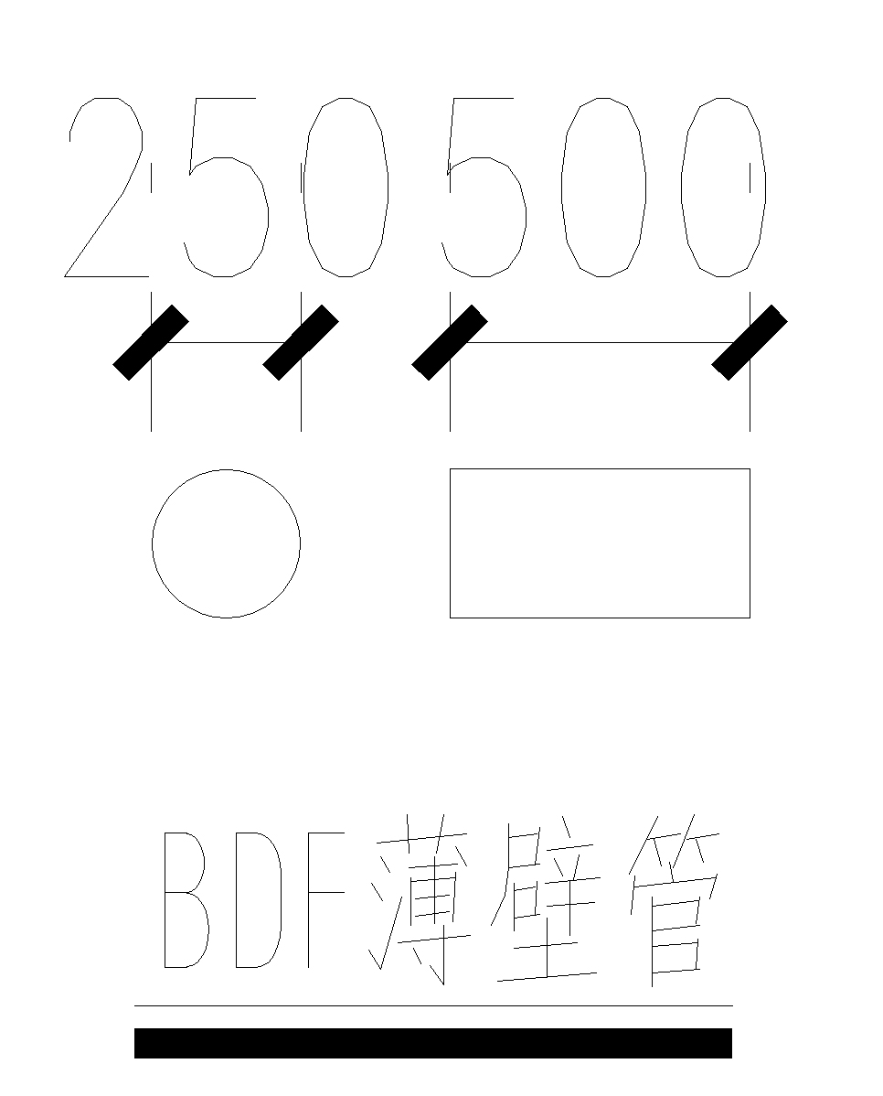

BDF薄壁箱体、薄壁盒外型尺寸：
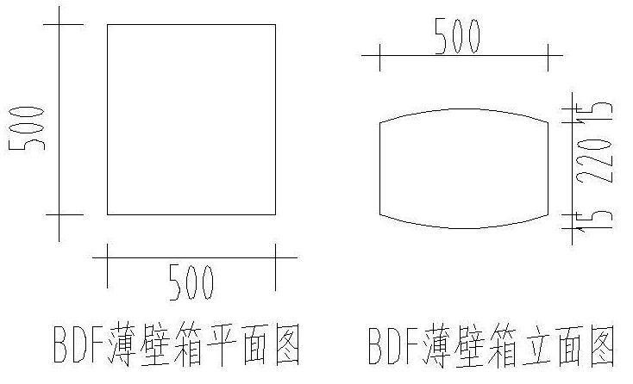

BDF薄壁箱体成孔与其他薄壁箱体成孔现浇空心楼盖对比
1、施工材料钢筋用量对比：
现浇空心楼盖成孔用BDF薄壁箱体、薄壁盒施工方案

1．编制依据
1．1施工设计图：
1．2现浇砼空心楼盖结构技术规程: CECS175:2004.
2．BDF薄壁箱体（盒）空心楼盖结构工程概况
2．1本工程使用此项工艺的结构部位：
2．2开工日期 竣工日期
3．施工部署
为确保本分项工程按质按期完成安装，现场配备技术能力强，对工程施工责任心强的优秀管理人员组成分项工程施工组织机构。组织机构见下图：

4．工期进度计划
4．1计划工期；
4．2依据项目部制定的施工总进度计划及流水段划分，制定本班组本分项工程的进度计划，制定具体安装时间。<见土建施工计划>。
5．组织协调
5．1实行项目管理负责制，项目组织机构各部门积极配合，协同作业。
5．2建立内部碰头会制度，由施工工长组织，技术主管、班组长及班组成员参加，把当天工作归纳总结根据施工的实际情况完善施工方法，安排第二天的工作。做到及时协调与各分包单位的工作，以及时调整施工进度和施工方案。
5．3施工人员进入现场，由班组长做好施工前和安全教育，文明施工，以提高施工人员的自身素质。
6．施工准备
6．1技术准备工作
6．1．1 组织工程技术人员熟悉图纸，领会设计意图。
6．1．2 选定精干的施工人员，进行相关的技术培训。
6．1．3 分析施工难点、特殊情况及技术措施。
6．1．4 收集采购与本工程有关的规范、规程、标准等图书。
6．2施工准备工作
6．2．1 对分项工程所用的材料、工具进行准备，并做出相应的材料计划。
6．2．2 根据总的工期要求，编制合理的进度计划。
6．2．3与甲方协调解决箱体进场的堆放场地。
6．2．4 箱体进场后与材料员做好进场验收、签收。
6．2．5 对施工人员进行上岗前的技术交底，确保工程质量优良。
7．施工方法
7．1 施工工艺特点
7．1．1 工艺特点：
BDF薄壁箱体或薄壁盒构件在现浇空心楼盖中的应用，可节约砼用量，减轻结构自重，降低工程造价，减少地震作用；还可较方便的实现大开间，增大使用面积，在保证使用净高度的条件下，可降低结构层高，对于有高度限制的房屋，可增加楼层。同时，埋置BDF薄壁箱体（盒）构件的现浇砼空心楼盖符合国家倡导的建设“节能省地型”建筑的要求和建筑产业政策，具有良好的经济效益和社会效益。
7．1．2 施工原理
在现浇砼空心板纵横受力钢筋形成的小密肋网格中，按设计间距中放置BDF箱体（盒），箱体（盒）与纵横密肋受力钢筋和罩筋或设计有底部钢筋的底部钢筋绑扎形成整体，浇筑砼后形成非抽芯成孔的现浇砼空心板。
7．2 施工程序及要点
7．2．1 施工程序
支模——划线确定肋筋和底板钢筋位置（没有设计底板钢筋时铺设摸灰采用的小钢丝网）——绑扎柱网（梁）钢筋和小密肋钢筋及预埋管线（管线预埋在柱网梁和小密肋梁中）——抗浮点设置——安放箱体——绑扎板面钢筋——搭设施工便道、架设砼传送管——隐蔽工程验收——浇筑砼（同时用振动器具振动）——养护、拆模。
7．2．2 施工要点：
1．根据图纸及设计要求，划线定位安放箱体（盒）的位置，减少安装误差。
2．安装箱体：在底层钢筋及密肋梁绑扎完成后，根据板厚确定设置抗浮点距离和箱体安装（具体做法见技术交底），以防止在浇筑砼时，箱体受混凝土流动性的影响而上浮。箱体（盒）应安放在网格的中央，其四边与肋梁钢筋应有钢筋保护层距离。
3．箱体安装完毕后，绑扎罩筋，罩筋与密肋梁绑扎不能有漏绑现象，绑扎完毕后，应搭设施工便道，避免施工人员踩踏箱体或将施工机械放置在箱体上。
4．顶层钢筋绑扎完成后，砼浇注前，再对箱体进行一次检查，对有位置松动或偏移的箱体进行处理。如有因施工人员在施工时不慎损坏的箱体，及时进行更换或现场封堵，避免砼灌入箱体内。
5．浇注砼时，指派专人看护，发现问题及时处理。振捣时应采用震动棒或震动器，避免振捣棒直接与箱体接触；以防止损坏箱体。为保证砼振捣密实，振动棒先重点振捣箱体（盒）周边确保箱体（盒）底部砼密实。
6．为保证现浇砼空心楼盖的质量，砼宜为先后交替浇筑完成，先注入少量砼后用振动棒直接振捣肋梁混凝土至底模，让混凝土沙浆渗入箱体。底层振捣密实后紧接着再注入所需的混凝土，同时振捣。由于箱体底端的底板底厚度相对较小，砼中粗骨粒的粒径不宜过大，且混凝土塌落度不宜低于160mm。
7．振捣时应对箱体四周的密肋梁反复振捣，并加大先注入砼的振捣量和振捣时间。对箱体中央有预置混凝土注入孔洞的箱体，待砼流入孔洞后，用振动棒直接插入预置孔洞至底模，确保箱底砼密实。
8．砼浇筑完成后，根据季节采取相应的养护措施正常养护，砼的强度达到设计强度后拆模。
8．质量保证措施
8．1 质量目标：优良
8．2 质量控制：
8．2．1 由项目部建立质量保证体系，落实质量责任制，对各工序进行监督检查，作到分工合作，各负其责。
8．2．2 必须遵守《现浇空心楼盖结构技术规程》。
8．2．3 BDF薄壁箱体（盒）构件进场后，按出厂合格证上各项标准验收。
8．2．4每期箱体安装前，先做样板，检验合格后在大面积施工。
为保证箱体安装质量，箱体必须安装牢固，位置应符合设计要求。
9．现场产品保护
9．1薄壁箱体（盒）运到施工现场后要有序的堆放好。
9．2现场搬动薄壁箱体（盒）到位，可采用吊篮和人工搬动，搬动过程中不能撞击薄壁箱体（盒）。
9．3 箱体安装完成后，应搭设施工便道，施工人员不得踩踏或将施工机具、材料码放在箱体上。
9．4采用泵送砼时，泵管应架设在施工便道或梁上，防止箱体破损。
10.BDF箱体安装技术交底
10.1、工具准备：
手动电钻、手钳、钢筋棒、12-14#绑扎铁线、胶带或钢丝网。
10.2、安装顺序：
1．模板安装；2. 绑扎底层及小密肋梁钢筋及管线预埋; 3. 抗浮点设置; 4. 安装BDF箱体; 5. 绑扎顶层钢筋; 6. 调整箱体位置; 7. 搭设施工便道; 8. 隐蔽工程验收; 9. 浇注混凝土; 10. 养护拆模.
10.3、施工工艺
10.3.1、模板支撑设置完成后，划线定位，钢筋班将底板钢筋和小密肋梁钢筋绑扎后，开始抗浮点设置。
10.3.2、为防止在浇筑砼时箱体受混凝土流动性造成箱体上浮，必须设置抗浮点。
具体做法分二个方面控制：
1、 用扎丝捆绑，利用面筋与密肋梁主筋锁住单个箱体，控制箱体上浮。
2、 是用手电钻（采用Φ4钻头）钻透模板，按每隔二排箱体一列,用脚手架钢管压住箱体和面筋,用14＃铁丝按间隔2米串过模板钻孔部位,紧紧的锁在底模的支撑钢管上,使面筋与模板间距符合设计要求,防止拉动整体上浮，保证楼板施工厚度。
10.3.3、各种管线的预留及管线预埋.管线宜在密肋梁中通过。
10.3.4、箱体安装与固定：将箱体（盒）安放在带底板钢筋或带钢丝网的肋筋网格中，在箱体四周与小密肋梁钢筋应保持钢筋保护层距离；或在箱体四个侧面各放置两个10-15mm厚的小垫块，以保证箱体与小密肋梁之间的保护层厚度。应在振捣时由于混凝土的流动性对箱体产生向上浮力，所以箱体底部不需放垫块。
10.3.5、箱体安装完成后开始顶层钢筋绑扎,绑扎时应尽量避免施工人员直接踩踏箱体或将施工机械、机具、材料码放在箱体上，以免箱体破损。顶层罩筋绑扎必须与小密肋梁绑扎牢固，罩筋与箱体面应用10-15㎜垫块，防止箱体上浮时直接接触罩筋。
10.3.6、顶层钢筋绑扎完成后，砼浇注前对箱体进行最后一次检查，对有松动或位置偏移的箱体进行调整处理，如有因施工人员不慎损坏的箱体采用现场修复措施修复，满足施工要求，保证工程质量。
10.3.7、隐蔽工程质量验收后即可进行砼的浇筑。浇注前最好对箱体进行浇水湿润，在浇筑砼时，指派专人看护，尽量避免振捣棒直接接触箱体，尽量采用小型震捣棒震捣，防止箱体破坏。如在震捣中不慎损坏，马上用轻体填料填充震裂处，防止混凝土灌入箱体。
10.3.8、为保证现浇空心楼盖的工程质量，砼宜先后注入交替浇筑完成，首先将少量砼灌入密肋梁中，反复振捣密肋梁并增加振捣时间震动量，箱体中央设置有注入混凝土的孔洞的箱体，观察箱体中央孔洞，当砼经振捣流入孔洞后确定箱底密实，再浇注所需的全部混凝土，要求砼的流动性要好，并再次振捣。其它工序按常规现浇楼盖方法施工。
10.3.9、对于尺寸为500*500*250的箱体，待底层钢筋绑扎完成后，设置抗浮点，间距大于1.5m。具体做法是：楼面模板铺设完毕后，按施工放线位置，开始安装箱体。按设计位置安装完箱体后，绑扎顶层钢筋。顶层钢筋绑扎完成后，用扎丝捆绑面筋与密肋梁主筋锁住单个箱体，控制箱体上浮。用手电钻（采用Φ4钻头）钻透模板，按每隔二排箱体一列,用脚手架钢管压住箱体和面筋,用14＃铁丝按间隔2米串过模板钻孔部位,紧紧的锁在底模的支撑钢管上,使面筋与模板间距符合设计要求,防止拉动整体上浮。浇注前进一步校正箱体、盒子的位置，和高度，保证楼板施工厚度。浇注砼时，为保证箱体下方砼的密实性控制混凝土必需均匀振捣。具体参考混凝土施工要求的相关内容。
10.3.10、对浇筑完的砼进行及时的养护，砼强度达到设计强度后拆模。
10.4、质量控制：
10.4.1、材料的质量控制；箱体的尺寸应符合设计要求，其偏差应符合相关规定；
10.4.2、安装的质量控制：见附表。（现浇砼空心楼盖结构技术规程CECS 175:2004表B.0.1）
注:本技术交底只起施工指导作用,在具体施工中还有很多种可操作的方法,现场技术人员可根据专业知识采取更好、更适合本工程特点的施工方法……

